**Курское УФАС проверяет поставки товаров первой необходимости в магазины региональных торговых сетей**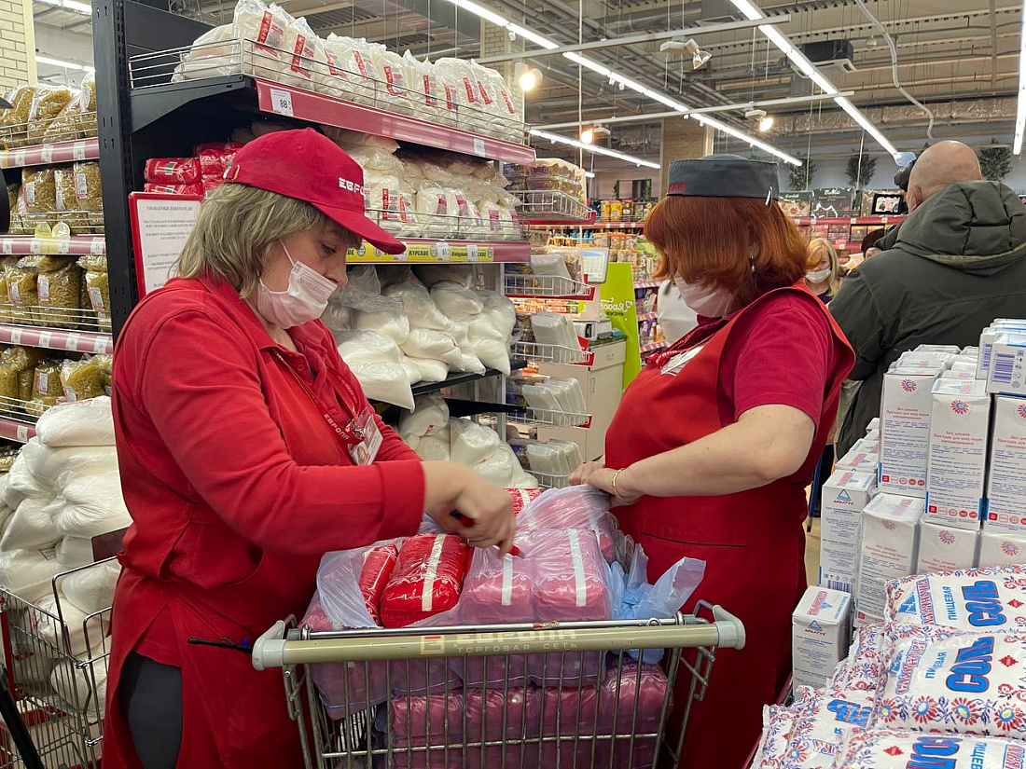

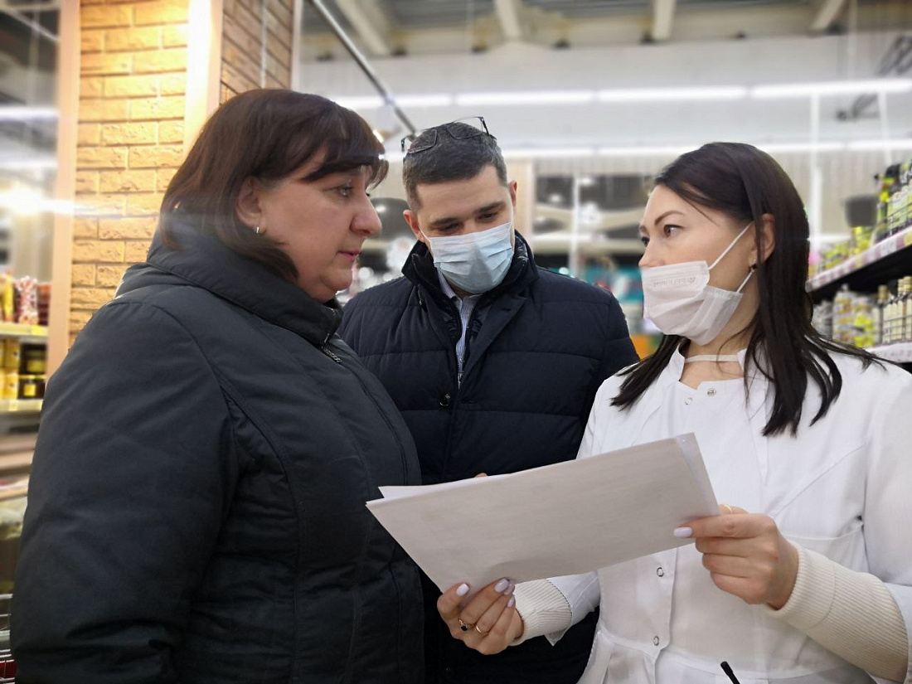

Представители УФАС России по Курской области посетили магазин региональной торговой сети «Европа» на улице Студенческой. По поручению первого заместителя Председателя Правительства РФ Андрея Белоусова ведомство проверяет участников рынка для недопущения задержки отгрузки товаров первой необходимости в объекты розничной торговли. Контрольно-надзорные мероприятия затрагивают всю цепочку: производителей, поставщиков, магазины.

Сегодня особое внимание – полкам с сахаром, крупами и другими социально значимыми товарами. Прилавки не пустуют, сбоев в поставках в магазине «Европа» на улице Студенческой не было. Представитель УФАС ознакомился с накладными: по документам надбавки на товары минимальные – до 10%, на сахар и крупы – до 5%.

Директор магазина отметила, что из-за повышенного спроса они скорректировали объёмы поставок, так же было и в пандемию.

«Мы реагируем на повышенный спрос. Поставки увеличили в 10 раз. Взяли дополнительно сотрудников для фасовки сахара», - рассказала директор магазина Марина Андреева.

В Курской области ежедневно ведётся работа с оптовиками и торговцами розницей. Важно не допустить дефицита социально значимых товаров. В региональных сетях с поставками проблем нет, в отдельных магазинах федеральных сетей случались сбои с сахаром.

«Для примера: если раньше 500 кг сахара в одном магазине федеральной сети продавались в течение 2-3 недель, то сейчас он разбирается за 1,5-2 часа. Проведена работа по увеличению поставок с предприятий-производителей в федеральные сети, прорабатывается вопрос прямых поставок и по региональным. Ажиотаж в ближайшее время должен угаснуть», - сообщила заместитель председателя комитета промышленности, торговли и предпринимательства Курской области Вера Дьяконова.